LÝ LỊCH KHOA HỌC

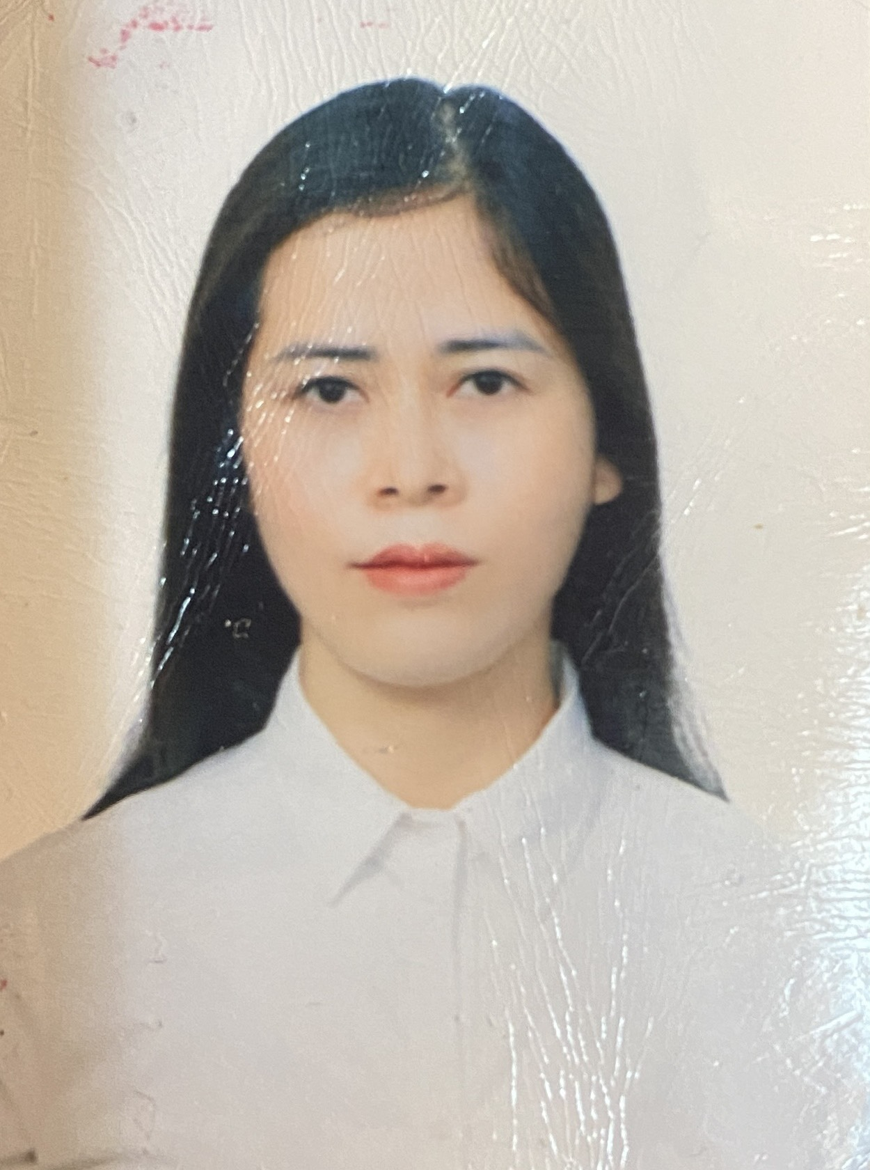

1. Họ và tên: TRẦN THỊ LAN
2. Năm sinh: 1988 Giới tính: Nữ
3. Địa chỉ liên hệ: Số 12/201/8, đường Đê Tô Hoàng, phường Cầu Dền, Hai Bà Trưng, Hà Nội
Điện thoại: 0979314743 Email: lantranvhh@gmail.com
4. Học hàm, học vị:
4.1. Học vị: Tiến sĩ
4.2. Học hàm:
5. Cơ quan công tác:
Tên cơ quan: Trường Đại học Khoa học Xã hội và Nhân văn, ĐHQG Hà Nội
Phòng TN, Bộ môn, Trung tâm, Khoa, Viện: Bộ môn Văn hoá học, Khoa Lịch sử
Địa chỉ Cơ quan: 336 Nguyễn Trãi, Thanh Xuân, Hà Nội
6. Quá trình đào tạo
Bậc đào tạo | Nơi đào tạo | Chuyên môn | Năm tốt nghiệp
Đại học | Khoa Lịch sử, Trường Đại học Khoa học Xã hội và Nhân văn, ĐHQG Hà Nội | Lịch sử (chuyên ngành Văn hoá học) | 2010
Thạc sĩ | Khoa Lịch sử, Trường Đại học Khoa học Xã hội và Nhân văn, ĐHQG Hà Nội | Lịch sử Việt Nam | 2015
Tiến sĩ | Học viện Khoa học xã hội - Viện Hàn lâm Khoa học xã hội Việt Nam | Văn hoá học | 2020
Đại học | Đại học Trà Vinh | Ngôn ngữ Anh

7. Các khoá đào tạo khác (nếu có)
Văn bằng | Tên khoá đào tạo | Nơi đào tạo | Thời gian đào tạo
Chứng chỉ tiếng Anh B2 | Chứng chỉ tiếng anh | Học viện Khoa học xã hội - Viện Hàn lâm Khoa học xã hội Việt Nam | 2017
Chứng chỉ nghiệp vụ sư phạm | Chứng chỉ nghiệp vụ sư phạm giảng viên đại học – cao đẳng | Đại học sư phạm Hà Nội | 206
Tin học | Chứng chỉ ứng dụng công nghệ thông tin cơ bản | Trung tâm NN-TH IFC Viện Đào tạo ứng dụng KHCN - Trường ĐH Kiến trúc Hà Nội | 2022
Giảng viên hạng III | Chứng chỉ chức danh nghề nghiệp Giảng viên hạng III | Đại học Trà Vinh | 2022
8. Sách chuyên khảo, giáo trình (Tên tác giả; tên sách, giáo trình; NXB; nơi xuất bản; năm xuất bản)
8.1. Sách
8.2. Chương sách
[1] Lịch sử Hội đồng nhân dân, Uỷ ban nhân dân huyện Văn Lãng (1946-2016), Nxb. Thông tin và Truyền thông, Hà Nội, 2018. ISBN 978-604-80-3121-3 (Viết chung).
[2] Lịch sử giáo dục huyện Chương Mỹ (1945-2015), Nxb. Chính trị Quốc gia, 2019, Hà Nội (Thành viên).
[3] Vai trò của cộng đồng trong việc bảo vệ, phát huy di sản văn hoá sau vinh danh: Nhìn từ trường hợp đền Hát Môn, thành phố Hà Nội, In trong Việt Nam học - chặng đường 30 năm, Nxb. Đại học Quốc gia Hà Nội, tr.298-320, 2019, ISBN: 978-604-9876-41-7.
[4] Nguyễn Quang Ngọc (Chủ biên), Định đô Thăng Long, tầm nhìn thiên niên kỷ, Nxb. Hà Nội, Hà Nội, 2020, ISBN 978-604-55-7395-2.
[5] Lịch sử ngành giáo dục và đào tạo thành phố Lạng Sơn (1945-2020), Nxb. Lao động, Hà Nội, 2022. ISBN 978-604-386-363-5.
[6] Lịch sử Đảng bộ huyện Đoan Hùng (1947-2022), Nxb. Lao động, Hà Nội, 2023.

9. Các công trình khoa học đã công bố
9.1. Số bài đăng trên các tạp chí quốc tế thuộc danh mục Web of Science/SCOPUS:
9.2. Số bài báo đăng trên các tạp chí quốc tế không thuộc danh mục Web of Science/SCOPUS:
9.3. Số bài báo đăng trên các tạp chí chuyên ngành trong nước: 06
[1] Bảo tồn và phát huy di sản văn hóa trong bối cảnh xã hội đương đại (Nghiên cứu trường hợp đền Hát Môn, thành phố Hà Nội), Tạp chí Nhân lực Khoa học xã hội, số 11 (66), 2018, tr.96-104. ISSN 0866-756X.
[2] Di sản hóa và quá trình di sản hóa ở Việt Nam từ sau đổi mới đến nay, Tạp chí Văn hóa học, số 5, 2018, tr.61-68. ISSN 1859-4859.
[3] Sự tham gia của nhà nước và cộng đồng trong quá trình di sản hóa đền Hát Môn (thành phố Hà Nội), Tạp chí Nghiên cứu văn hóa, số 24, 2018, tr.13-19. ISSN 0866-7667.
[4] Hoạt động xúc tiến du lịch tại di sản thế giới Hoàng thành Thăng Long - Một số vấn đề đặt ra, Tạp chí Văn hoá Nghệ thuật, số 443, tháng 11, 2020, tr.51-55. ISSN 0866-8655.
[5] Vai trò của cộng đồng trong quá trình di sản hoá ở Việt Nam trong bối cảnh đương đại, Đặc san Di sản văn hoá, số 3 (07) & 4 (08), 2021, tr.52-58. ISSN: 1859-4956.
[6] Vốn văn hoá cộng đồng trong phát triển du lịch: trường hợp cộng đồng người Thái ở bản Mạ (Thường Xuân, Thanh Hoá), Tạp chí Văn hoá Nghệ thuật, tháng 11, số 515, 2022, tr.75-79. ISSN: 0866-8655
9.4. Số báo cáo tham gia các Hội nghị khoa học Quốc tế: 04
[1] Một số vấn đề về quản lý di sản văn hoá sau vinh danh ở Việt Nam: Trường hợp đền Hát Môn, thành phố Hà Nội, Kỷ yếu Hội thảo Khoa học quốc tế: Khu vực học, Việt Nam học, định hướng nghiên cứu và đào tạo, Nxb. Đại học Quốc gia Hà Nội, 2019, tr.948-972. ISBN: 978-604-9887-88-8.
[2] Di sản hoá và phát triển du lịch Việt Nam đương đại, Kỷ yếu hội thảo Khoa học quốc tế TED-2021 Văn hoá, giáo dục và du lịch với phát triển kinh tế, tr.77-82, 2021 ISBN 978-604-80-5756-5.
[3] Đô thị cổ Hội An - Hành trình từ cảng thị lớn nhất Đông Nam Á đến di sản thế giới, Hội thảo quốc tế Từ cảng đến thế giới. Lịch sử toàn cầu về cảng Đông Dương 1858-1956, 2022, Đà Nẵng.
[4] Bảo tồn và phát huy giá trị di sản văn hoá: Góc nhìn từ những người phụ nữ chèo đò ở Khu Di sản Tràng An, Ninh Bình, Hội thảo quốc tế Engaging With Vietnam: “Living with Heritage, (Re)creating Heritage: Vietnam and the World”, Huế, tháng 8, 2023.
9.5. Số báo cáo tham gia các Hội nghị khoa học Quốc gia
[1] Hoạt động xúc tiến du lịch tại Di sản văn hoá thế giới Hoàng thành Thăng Long sau 10 năm vinh danh (2010-2020), Hội thảo khoa học Xây dựng thương hiệu du lịch di sản văn hoá tại các di sản văn hoá thế giới của Việt Nam, Trường Đại học Văn hoá Hà Nội, 2020.
[2] Thanh niên - nguồn lực quan trọng trong việc định vị thương hiệu sáng tạo của thành phố Hà Nội, Hội thảo khoa học Nguồn lực văn hóa và thương hiệu sáng tạo trong chiến lược phát triển Thủ đô Hà Nội, Hà Nội, 2020.
[3] Bối cảnh và ý nghĩa lịch sử của sự kiện kết nghĩa ba thành phố Hà Nội - Huế - Sài Gòn, Hội thảo khoa học Đảng bộ Hà Nội 90 năm xây dựng và phát triển, Hà Nội, 2020.
[4] Vốn văn hoá cộng đồng trong phát triển du lịch ở Việt Nam hiện nay: nhìn từ vai trò của cộng đồng, Hội thảo Khoa học Phát huy vốn văn hóa cho phát triển kinh tế: cơ sở lý luận, phương pháp nghiên cứu và tiêu chí đánh giá, Hà Nội, 2021.
[5] Nhận diện về sự tham gia của cộng đồng trong quá trình di sản hoá ở Việt Nam, Hội thảo Khoa học Văn hoá trong phát triển bền vững, Trường ĐH Khoa học Xã hội & Nhân văn, ĐH Quốc gia Hà Nội, 2021.
[6] Nguồn lực di sản văn hoá và những vấn đề cần được quan tâm trong Luật Thủ đô, Hội thảo Đánh giá tác động của một số chính sách trong hồ sơ đề nghị xây dựng Luật Thủ đô ( sửa đổi), Hà Nội, 2022.
[7] Vai trò của cộng đồng địa phương trong việc bảo vệ, phát huy các dấu tích văn hoá gắn với cuộc đời Lãnh binh Phạm Xuân Quang, Lãnh binh Phạm Xuân Quang - Thân thế và sự nghiệp, Hải Dương, tháng 11, 2022.
[8] Sự tham gia của cộng đồng và Nhà nước trong việc bảo tồn, phát huy giá trị di tích đền Bảo Hà, huyện Bảo Yên, tỉnh Lào Cai (Viết chung), Hội thảo khoa học về Thần vệ quốc Hoàng Bẩy - Bảo Hà, Lào Cai, tháng 8, 2023.
[9] Food tour Hải Phòng - du lịch ẩm thực nhìn từ góc độ di sản văn hoá (Viết chung), Hội thảo khoa học Xây dựng hệ giá trị văn hoá và ngành công nghiệp văn hoá thành phố Hải Phòng, tháng 9, 2023.
10. Bằng sở hữu trí tuệ đã được cấp:
TT | Tên và nội dung văn bằng | Số, Ký hiệu | Nơi cấp | Năm cấp

11. Sản phẩm được ứng dụng, chuyển giao:
11.1 Số luợng sản phẩm KH&CN ứng dụng ở nước ngoài:
11.2 Số lượng sản phẩm KH&CN ứng dụng trong nước:
11.3 Liệt kê chi tiết các sản phẩm theo bảng sau:
TT | Tên sản phẩm | Thời gian, hình thức, quy mô,  địa chỉ áp dụng | Công dụng

12. Nhiệm vụ KH&CN các cấp đã chủ trì hoặc tham gia
12.1 Nhiệm vụ KH&CN đã và đang chủ nhiệm
Tên nhiệm vụ/Mã số | Thời gian  (bắt đầu - kết thúc) | Cơ quản quản lý nhiệm vụ, thuộc Chương trình  (nếu có) | Tình trạng  nhiệm vụ  (đã nghiệm thu/ chưa nghiệm thu/ không hoàn thành)
Vai trò của các nghệ nhân trong việc bảo vệ phát huy giá trị văn hóa phi vật thể ở Việt Nam (trường hợp Ca trù và Hát Xoan Phú Thọ). | 2023-2034 | Đề tài cơ sở, Trường ĐH KHXH&NV, ĐHQG HN | Đang triển khai

12.2 Nhiệm vụ KH&CN đã và đang tham gia với tư cách thành viên
Tên nhiệm vụ/Mã số | Thời gian  (bắt đầu - kết thúc) | Cơ quan quản lý nhiệm vụ, thuộc Chương trình  (nếu có) | Tình trạng  nhiệm vụ  (đã nghiệm thu/ chưa nghiệm thu/ không hoàn thành)
Đề án “Nghiên cứu, biên soạn bộ Lịch sử Việt Nam” | 2014-2021 | Đề tài  cấp Nhà nước | Đã nghiệm thu
Hoạt động thương nghiệp của phụ nữ nông thôn và những tác động đến đời sống hộ gia đình vùng châu thổ sông Hồng từ Đổi mới (1986) đến nay (nghiên cứu trường hợp làng buôn Phù Lưu, Đình Bảng, thị xã Từ Sơn, tỉnh Bắc Ninh). | 2020-2022 | Đề tài cấp ĐH Quốc gia | Đã nghiệm thu
Nghiên cứu phát triển mô hình không gian đổi mới sáng tạo ứng dụng cho thành phố Hà Nội. | 2021-2022 | Đề tài cấp ĐH Quốc gia | Đã nghiệm thu
Địa phương chí mẫu (cấp tỉnh) - Bộ Địa chí Quốc gia Việt Nam. | 2018-2022 | Đề tài cấp Nhà nước | Đang triển khai
Cẩm Phả đất và Người | 2022-2023 | Đề tài hợp tác địa phương | Đang triển khai
Vĩnh Bão - Giai thoại và sự tích | 2022-2023 | Đề tài hợp tác địa phương | Đang triển khai
Địa chí Nam Định | 2023-2025 | Đề tài hợp tác địa phương | Đang triển khai
Địa chí Ninh Thuận | 2023-2025 | Đề tài hợp tác địa phương | Đang triển khai
Nghiên cứu và xây dựng bộ Địa chí Quốc gia Việt Nam: Tập Lịch sử | 2020-2023 | Đề tài cấp Nhà nước | Đang triển khai
13. Quá trình tham gia đào tạo sau đại học (trong 5 năm gần đây)
13.1 Số lượng tiến sĩ đã đào tạo:..........................................
13.2 Số lượng NCS đang hướng dẫn:...................................
13.3 Số lượng thạc sĩ đã đào tạo:.........................................
13.4 Thông tin chi tiết:
TT | Họ tên NCS/ThS | Tên luận án của NCS (đã bảo vệ luận án TS hoặc đang làm NCS), luận văn của ThS | Vai trò hướng dẫn  (chính hay phụ) | Thời gian đào tạo
I | NCS
II | Thạc sĩ
14. NHỮNG THÔNG TIN KHÁC VỀ CÁC HOẠT ĐỘNG KH&CN
Tham gia các tổ chức, hiệp hội ngành nghề; thành viên Ban biên tập các tạp chí khoa học trong và ngoài nước; thành viên các hội đồng khoa học quốc gia, quốc tế;

Hà Nội, tháng 9 năm 2023
Xác nhận của cơ quan | Người khai ký tên  TS. Trần Thị Lan

